# **Nouvelles fonctionnalités de l’éditeur v. 1.5**

**Présentation**

Voici quelques nouveautés permettant de se faciliter un peu la vie lors de la création de Map.

Vous trouverez, dans la partie en bas à droite de l’éditeur, de nouvelles icônes (au détriment de notre fameux lapin-ninja, malheureusement…). Il y a 3 principales fonctions qui ont été ajoutées :

1. L’ajout et suppression d’une ligne ou d’une colonne
2. Le « copier/coller » d’une partie de la Map.
3. Le remplissage d’une zone avec une Tile

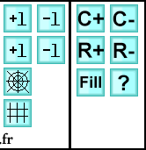

Ces 3 actions se réalisent à partir de la **sélection** d’une ou plusieurs Tiles (voir les détails plus bas).

Vous trouverez également l’ajout d’une **grille 32 x 32 pixels,** affichable au besoin. C:\Users\sbarthélémy\Dropbox\MyJV\Level_Editor_V1.4\Rabidja\graphics\Grille.png

Je la trouve très pratique pour avoir un bon repère visuel ou pour compter les Tiles.

Enfin, l’icône C:\Users\sbarthélémy\Dropbox\MyJV\Level_Editor_V1.4\Rabidja\graphics\Info.png vous rappellera comment utiliser ces nouvelles fonctionnalités.

**La sélection**

L’utilisation des nouvelles fonctionnalités se fait à partir d’une sélection. Pour sélectionner une Tile, il suffit de maintenir le bouton « **Control** » ou « **Ctrl** » enfoncé et de faire un **clic gauche** sur une Tile. Un encadré apparait indiquant que la Tile est sélectionnée.

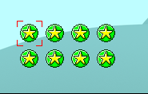

En répétant l’opération sur une Tile un peu plus loin, on crée une **zone de sélection**.

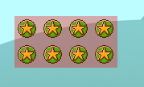

Enfin, un **clic droit** désactivera une sélection

Note :

Un clic gauche de la souris sur la Map désactivera également la sélection. Cependant, il garde sa fonctionnalité initiale, c’est-à-dire qu’il permet de coller une Tile.

**Ajout/suppression de ligne/colonne**

Cette fonctionnalité permet d’agrandir ou de rétrécir une Map très facilement. Pour ajouter ou supprimer une ligne ou une colonne (« **Row** »et « **Column** »), il suffit de sélectionner une Tile, qui sera l’endroit de l’action, puis d’appuyer sur l’icône désirée :

C:\Users\sbarthélémy\Dropbox\MyJV\Level_Editor_V1.4\Rabidja\graphics\C+.png : Ajout d’une colonne vide

C:\Users\sbarthélémy\Dropbox\MyJV\Level_Editor_V1.4\Rabidja\graphics\C-.png : Suppression de la colonne

C:\Users\sbarthélémy\Dropbox\MyJV\Level_Editor_V1.4\Rabidja\graphics\R+.png : Ajout d’une ligne vide

C:\Users\sbarthélémy\Dropbox\MyJV\Level_Editor_V1.4\Rabidja\graphics\R-.png : Suppression de la ligne

**Ajout**

Lors d’un ajout, une zone de Tile vide (Tile = 0) est ajoutée à l’endroit de la sélection. Tout le reste de la Map sera décalé vers la droite ou vers le bas.

Attention : Si votre Map est de 150 Tiles de haut ou de 400 Tiles de large et que vous ajoutez une rangée, la dernière rangée de la Map disparaitra, car elle sortira de la zone maximum permise.

**Suppression**

Lors d’une suppression, toute la rangée sélectionnée sera supprimée. Tout le reste de la Map sera décalé vers la gauche ou vers le haut. Si votre Map était de 150 Tiles de haut ou de 400 Tiles de large, la dernière rangée sera alors vide.

Note :

Vous constaterez qu’il n’y a pas besoin de choisir de calque. En effet, c’est la Map complète qui est affectée par l’action, donc tous les calques seront modifiés en même temps.

**Copier/coller d’une zone**

Cette fonctionnalité permet de copier une partie de la Map, puis de la coller autre part. Pour copier une zone de la Map, il faut d’abord choisir un calque (Layer 1, 2 ou 3). Faites une zone de sélection, puis faites **CTRL+C** pour copier la zone sélectionnée.

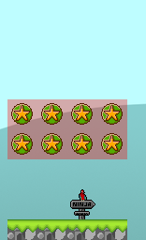

Choisissez le calque sur lequel vous souhaitez coller la zone copiée et sélectionnez une Tile.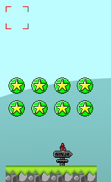

Enfin, faites **CTRL+V**. Et voilà !

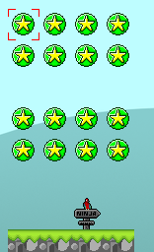

**Remplissage**

**C:\Users\sbarthélémy\Dropbox\MyJV\Level_Editor_V1.4\ReadMoi\Fill.png**

Cette fonctionnalité permet de remplir une zone définie avec la Tile choisie. Commencez par choisir un **calque**. Ensuite, choisissez une Tile, de telle sorte qu’elle apparaisse dans « **Tile choisie** », puis sélectionnez une **zone**.

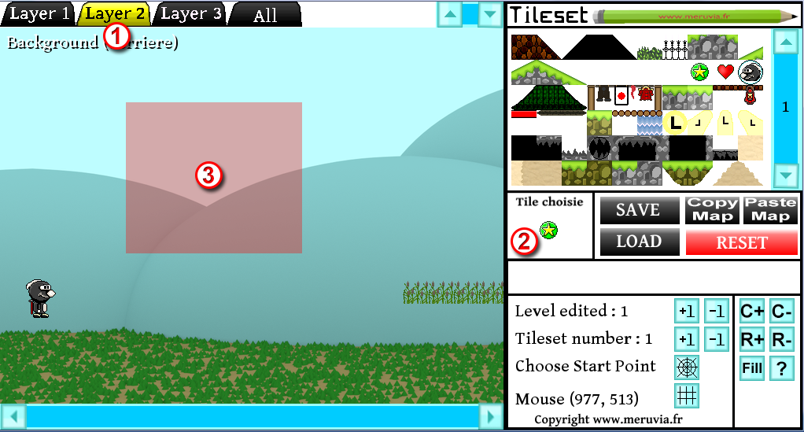

Enfin, appuyez sur l’icône de **remplissage**. Magie, tout est rempli en 2 clics ! (En réalité, c’est 5 clics, mais on ne va pas chipoter… :p)

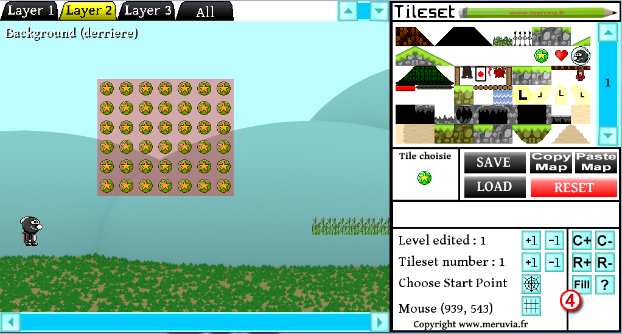

**Note importante !**

Attention « **CTRL+Z** » n’est pas disponible dans l’éditeur (pas encore ? :D), donc chaque action est **irréversible** ! Pensez à **sauvegarder** régulièrement votre Map afin d’éviter les mauvaises surprises (enfin, surtout les mauvaises manipulations… :p).

**Modifications mineures**

1. Un nom plus évocateur a été choisi pour désigner les variables des différentes couches de Tiles :

* map.tile => map.tileAction
* map.tile2 => map.tileBackground
* map.tile3 => map.tileForeground

1. L’intitulé des boutons « Copy » et « Paste » a été modifié pour bien les distinguer de la nouvelle fonctionnalité « Copier/Coller d’une zone ».
2. Notre lapin a fait un « Ninja vanish » et n’est plus visible dans la partie droite de l’éditeur !
3. Ajout des coordonnées du pointeur de la souris depuis le début de la Map
4. Ajout des coordonnées de la Tile survolée avec la souris
5. Le texte contenant le Copyright a été déplacé pour permettre l’affichage des nouvelles coordonnées